**муниципальное бюджетное дошкольное образовательное учреждение**

**Полевского муниципального округа**

**Свердловской области**

**«Детский сад № 28 общеразвивающего вида»**

**Программа ГМО**

**по формированию финансовой грамотности дошкольников**

**Тема**: «Создание развивающей среды для реализации проектов в области финансовой грамотности дошкольников» в формате мастер-классов

**Дата и время проведения**: **29.01.2025 г. в 13:30** ч.

**Адрес проведения**: г. Полевской, мкр. Ялунина, 5

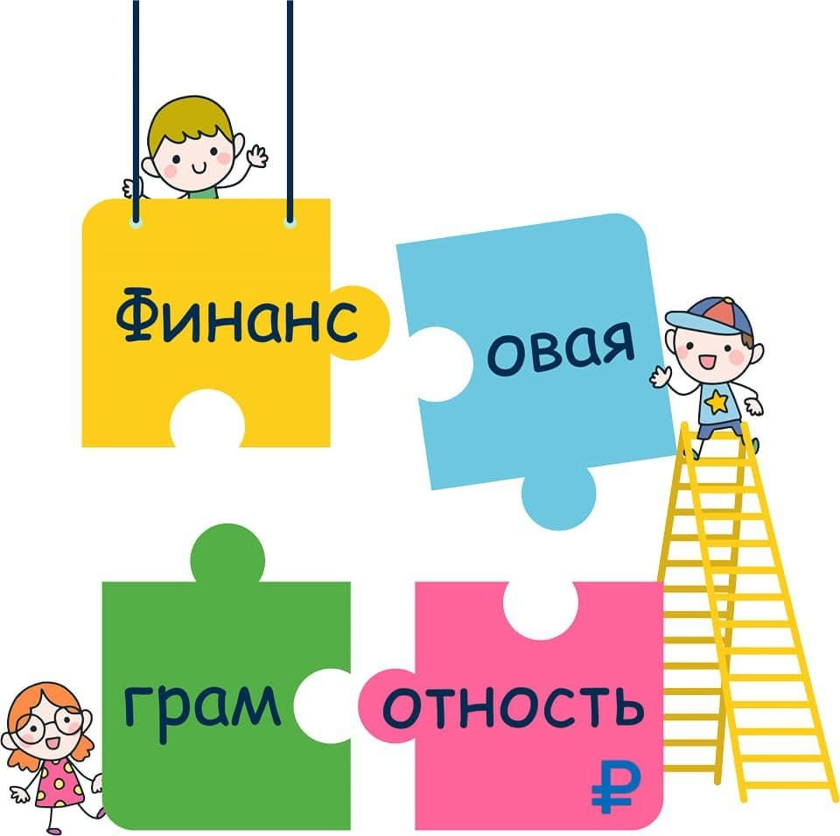

|  |  |  |
| --- | --- | --- |
| Время | Тема | ФИО |
| 13:30-13:35 | Приветственное слово руководителя ГМО по формированию финансовой грамотности дошкольников | Кривицкая Евгения Владиславовна, руководитель ГМО,  МБДОУ ПМО СО «Детский сад № 34» |
| 13: 35  13: 40 | «Финансовые ребусы» | Шарова Татьяна Вячеславовна, старший воспитатель МБДОУ ПМО СО «Детский сад № 28», 1КК |
| 13:40-  14:00 | Обучение в движении – напольная игра  «Остров финансов» | Кроткова Светлана Николаевна, воспитатель МБДОУ ПМО СО «Детский сад № 28», ВКК |
| 14:00-14:20 | Домино «Монеты» -  мастер - класс | Филинкова Алена Викторовна, воспитатель МБДОУ ПМО СО «Детский сад № 28», ВКК |
| 14:20-14:40 | Кубик Блума по финансовой грамотности  мастер - класс | Корягина Ольга Валентиновна, воспитатель МБДОУ ПМО СО «Детский сад № 28», 1КК |
| 14:40  14:50 | Азбука финансовой грамотности | Шарова Татьяна Вячеславовна, старший воспитатель МБДОУ ПМО СО «Детский сад № 28», 1КК |
| 14:50  15:00 | Подведение итогов работы ГМО | Кривицкая Евгения Владиславовна, руководитель ГМО,  МБДОУ ПМО СО «Детский сад № 34» |